行政职权基本信息表
（行政处罚）
填报单位：西塞山区农林水利局
职权编码 | 57153172-9-CF-16209
职权名称 | 违反屠宰管理处罚
子项名称 | 对运输生猪产品未使用符合国家卫生标准的运载工具，不符合产品运输需要的温度等特殊要求等行为的处罚
行使主体 | 西塞山区农林水利局
职权依据 | 【规章】《湖北省生猪屠宰管理办法》（2012年6月6日省政府令第352号）  第二十七条 生猪和生猪产品应当使用不同的运载工具运输。运输生猪产品应当使用符合国家卫生标准的专用运载工具，并符合保证产品运输需要的温度等特殊要求。生鲜片肉应当密闭、吊挂运输。其他生猪产品应当密闭运输，并使用专用容器盛装。  运载工具在装载前和卸载后应当进行清洗消毒。  第三十六条 违反本办法第二十七条规定的，由县级以上人民政府商务主管部门责令改正，并处1万元以上3万元以下罚款。  (根据《国务院关于地方改革完善食品药品监督管理体制的指导意见》（国发〔2013〕18号）精神,生猪定点屠宰监督管理职责已从商务部门调整到农业部门。)
违法违规行为 | 运输生猪产品未使用符合国家卫生标准的运载工具，不符合产品运输需要的温度等特殊要求等行为
处罚种类 | 1、责令改正;  2、罚款
细化量化自由裁量权标准 | 无
职权运行流程 | 立案→调查取证→审查→告知→决定→送达→执行
责任事项 | 1.立案责任：通过举报、巡查（或者下级屠宰管理部门上报及其他机关移送的违法案件等），发现涉嫌运输生猪产品未使用符合国家卫生标准的运载工具，不符合产品运输需要的温度等特殊要求等行为，予以审查，决定是否立案。  2.调查取证责任：屠宰管理部门对立案的案件，指定专人负责，及时组织调查取证，通过搜集证据、现场了解核实情况等进行调查，并制作笔录。与当事人有直接利害关系的应当回避。执法人员不得少于两人，调查时应出示执法证件，允许当事人辩解陈述。认定并告知违法事实，说明处罚依据。执法人员应保守有关秘密。  3.审理责任：审理案件调查报告，对案件违法事实、证据、调查取证程序、法律适用、处罚种类和幅度、当事人陈述和申辩理由等方面进行审查，提出处理意见（主要证据不足时，以适当的方式补充调查）。  4.告知责任：作出行政处罚决定前，应制作《行政处罚告知书》送达当事人，告知违法事实及其享有的陈述、申辩等权利。符合听证规定的，制作并送达《行政处罚听证告知书》。  5.决定责任：作出处罚决定，制作行政处罚决定书，载明行政处罚告知、当事人陈述申辩或者听证情况等内容。  6.送达责任：行政处罚决定书应当在宣告后当场交付当事人；当事人不在场的，行政机关应当在七日内依照民事诉讼法的有关规定，将行政处罚决定书送达当事人。  7.执行责任：依照生效的行政处罚决定，自觉履行或强制执行。  8.监管责任：对运输生猪产品未使用符合国家卫生标准的运载工具，不符合产品运输需要的温度等特殊要求等行为的监督检查。  9.其他法律法规规章文件规定应履行的其他责任。
责任事项依据 | 《生猪屠宰管理条例》（国务院令第525号）第二十一条 商务主管部门应当依照本条例的规定严格履行职责，加强对生猪屠宰活动的日常监督检查。  商务主管部门依法进行监督检查，可以采取下列措施：  （一）进入生猪屠宰等有关场所实施现场检查；  （二）向有关单位和个人了解情况；  （三）查阅、复制有关记录、票据以及其他资料；  （四）查封与违法生猪屠宰活动有关的场所、设施，扣押与违法生猪屠宰活动有关的生猪、生猪产品以及屠宰工具和设备。  商务主管部门进行监督检查时，监督检查人员不得少于2人，并应当出示执法证件。  对商务主管部门依法进行的监督检查，有关单位和个人应当予以配合，不得拒绝、阻挠。
职责边界 | 一、责任分工  1.省级：负责对“运输生猪产品未使用符合国家卫生标准的运载工具，不符合产品运输需要的温度等特殊要求等行为”的社会影响较大、国家和省交办的案件查处工作。  2.市级：负责对“运输生猪产品未使用符合国家卫生标准的运载工具，不符合产品运输需要的温度等特殊要求等行为”的辖区内重大违法行为、省局交办、挂牌督办的案件查处工作。  3.县级：负责对本辖区“运输生猪产品未使用符合国家卫生标准的运载工具，不符合产品运输需要的温度等特殊要求等行为”的直接查处工作。
承办机构 | 西塞山区动物卫生监督所
咨询方式 | 0714-6289192 沿湖路889-2号
监督投诉方式 | 0714-6482862 区政府办公大楼812室
审核意见 | （由审改办统一填写）
备注
注：1.表格要素原则上为必填项，确无对应内容则填报“无”；2.填报内容使用12号仿宋字体；3.其他填报要求详见附件9。
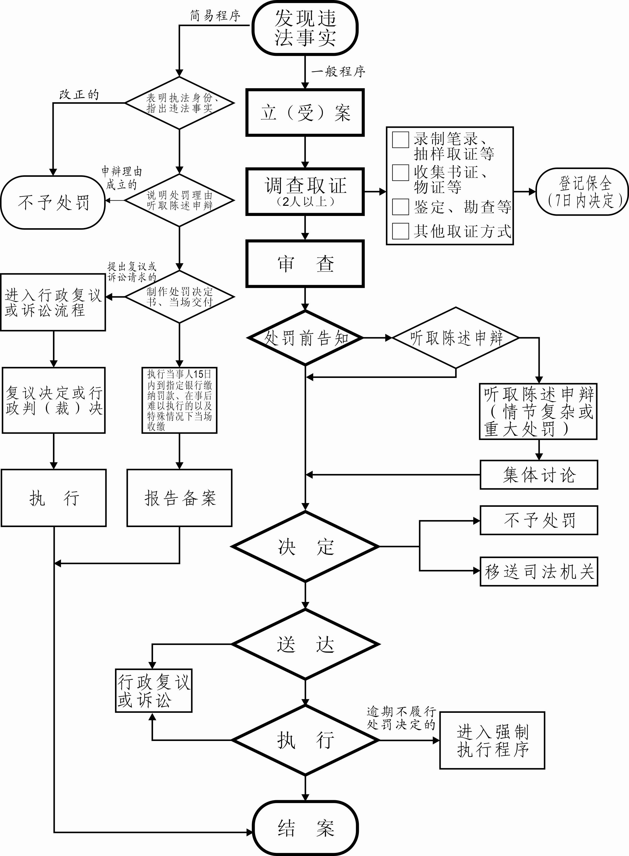运输生猪产品未使用符合国家卫生标准的运载工具，不符合产品运输需要的温度等特殊要求等行为的处罚流程图

